PHT C# [03] - ĐIỀU KIỆN VÀ VÒNG LẶP

🎯 KIẾN THỨC CỐT LỐI
Cấu Trúc | Cú Pháp | Khi Dùng
if | if (condition) { } | Kiểm tra điều kiện đúng/sai
if-else | if (c1) { } else { } | Có 2 lựa chọn
if-else if-else | if (c1) { } else if (c2) { } else { } | Nhiều lựa chọn
switch | switch(x) { case 1: break; } | Kiểm tra giá trị cụ thể
for | for(i=0; i<n; i++) { } | Lặp với số lần xác định
while | while(condition) { } | Lặp cho đến khi điều kiện sai
do-while | do { } while(condition); | Lặp ít nhất 1 lần
foreach | foreach(var item in array) { } | Lặp qua mảng
break | Thoát vòng lặp/switch ngay | Dừng sớm
continue | Bỏ qua phần còn lại, lần lặp kế tiếp | Bỏ qua những trường hợp nhất định

💡 KHÁM PHÁ KIẾN THỨC
Câu hỏi tự kiểm tra:

- Toán tử so sánh là gì? (==, !=, <, >, <=, >=)
- Toán tử logic là gì? (&&, ||, !)
- Sự khác biệt giữa for và foreach là gì?
- Khi nào dùng break? Khi nào dùng continue?

📝 VÍ DỤ THỰC HÀNH
TODO 3.1: [PHÂN LOẠI ĐIỂM - IF/ELSE IF/ELSE]

using System;

namespace GradeClassification

{

class Program

{

static void Main(string[] args)

{

// TODO: Nhập điểm (giả sử: 75)

int score = 75; // Thay đổi giá trị để test khác

// TODO: Phân loại điểm

// 90-100: A (Xuất sắc)

// 80-89: B (Khá)

// 70-79: C (Trung bình)

// 60-69: D (Yếu)

// < 60: F (Không đạt)

using System;

namespace GradeClassification
{
class Program
{
static void Main(string[] args)
{
int score = 75; // Thay để test

string grade;

if (score >= 90)
{
grade = "A (Xuất sắc)";
}
else if (score >= 80)
{
grade = "B (Khá)";
}
else if (score >= 70)
{
grade = "C (Trung bình)";
}
else if (score >= 60)
{
grade = "D (Yếu)";
}
else
{
grade = "F (Không đạt)";
}

Console.WriteLine($"Điểm của bạn: {score} → {grade}");
}
}
}

// TODO: In kết quả
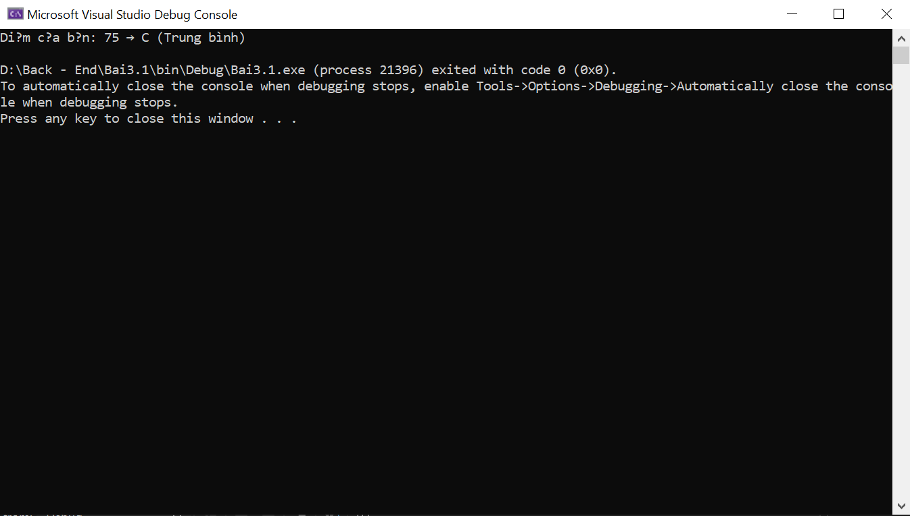

TODO 3.2: [SWITCH - CHỌN NGÀY TRONG TUẦN]

using System;

namespace DayOfWeek

{

class Program

{

static void Main(string[] args)

{

// TODO: Nhập số ngày (1-7)

int day = 3; // Thứ Tư

// TODO: Dùng switch để in tên ngày

// 1: Thứ Hai

// 2: Thứ Ba

// ...

// 7: Chủ Nhật

// default: Ngày không hợp lệ

using System;

namespace DayOfWeek
{
class Program
{
static void Main(string[] args)
{
int day = 3;

switch (day)
{
case 1: Console.WriteLine("Thứ Hai"); break;
case 2: Console.WriteLine("Thứ Ba"); break;
case 3: Console.WriteLine("Thứ Tư"); break;
case 4: Console.WriteLine("Thứ Năm"); break;
case 5: Console.WriteLine("Thứ Sáu"); break;
case 6: Console.WriteLine("Thứ Bảy"); break;
case 7: Console.WriteLine("Chủ Nhật"); break;
default: Console.WriteLine("Ngày không hợp lệ"); break;

TODO 3.3: [VÒNG LẶP FOR - TÍNH TỔNG]

using System;

namespace SumCalculation

{

class Program

{

static void Main(string[] args)

{

// TODO: Tính tổng các số từ 1 đến 100

// Gợi ý: Dùng vòng lặp for

using System;

namespace SumCalculation
{
class Program
{
static void Main(string[] args)
{
int sum = 0; // biến lưu tổng

// Tính tổng từ 1 đến 100
for (int i = 1; i <= 100; i++)
{
sum += i; // mỗi vòng lặp cộng thêm i vào sum
}

// In kết quả
Console.WriteLine("Tổng các số từ 1 đến 100: " + sum);
}
}
}

// TODO: In kết quả
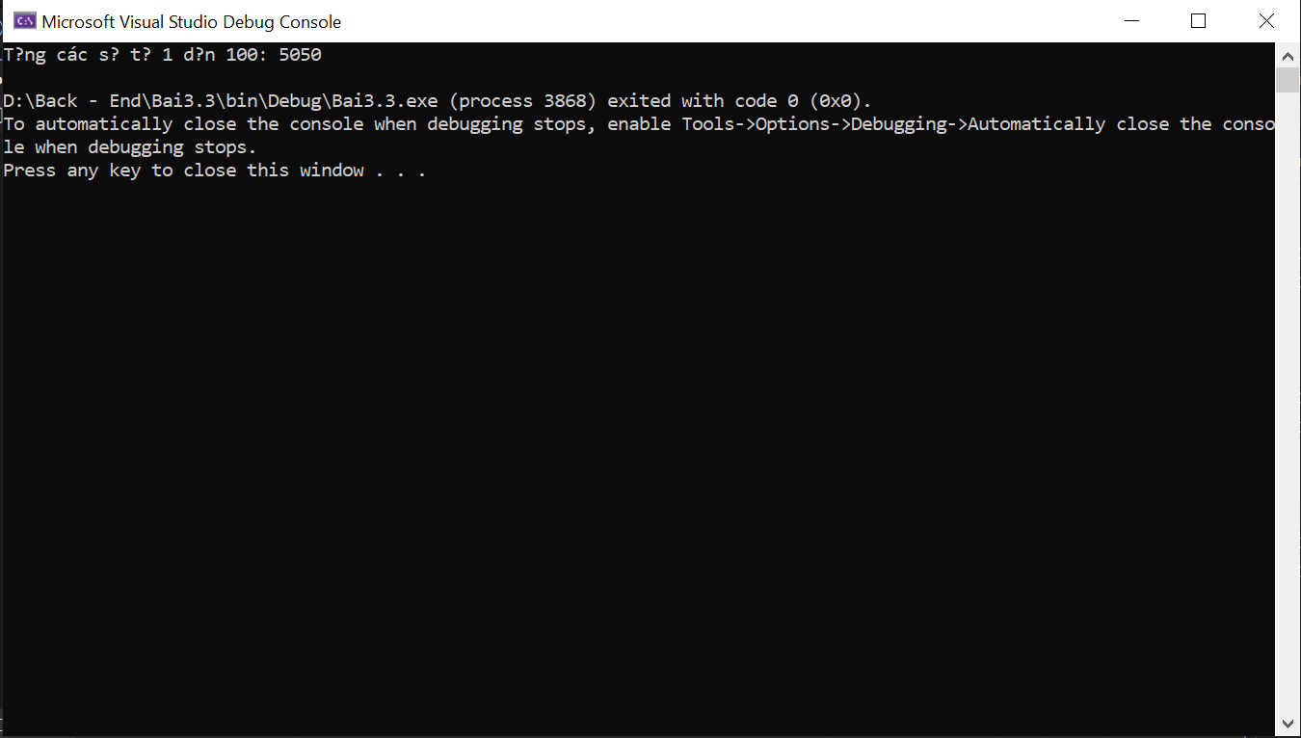

TODO 3.4: [VÒNG LẶP WHILE - ĐOÁN SỐ]

using System;

namespace GuessNumber

{

class Program

{

static void Main(string[] args)

{

// TODO: Tạo chương trình đoán số

// - Số bí mật là 50 (cố định)

// - Người chơi đoán (nhập vào 3 lần: 40, 60, 50)

// - Mỗi lần đoán, chương trình báo "Quá thấp" hoặc "Quá cao"

// - Khi đoán đúng, báo "Chính xác!" và thoát

using System;

namespace GuessNumber
{
class Program
{
static void Main(string[] args)
{
int secret = 50;
int[] guesses = { 40, 60, 50 };
int index = 0;

while (index < guesses.Length)
{
int guess = guesses[index];
Console.WriteLine($"Bạn đoán: {guess}");

if (guess == secret)
{
Console.WriteLine("Chính xác!");
break;
}
else if (guess < secret)
{
Console.WriteLine("Quá thấp");
}
else
{
Console.WriteLine("Quá cao");
}

index++;
}
}
}
}

TODO 3.5: [FOREACH - IN DANH SÁCH]

using System;

namespace ForeachExample

{

class Program

{

static void Main(string[] args)

{

// TODO: Tạo mảng tên các bạn

string[] friends = { "Mai", "Bình", "Chi", "Danh" };

// TODO: In danh sách bạn bè

// Gợi ý: Dùng foreach

// Output:

// "1. Mai"

// "2. Bình"

// "3. Chi"

// "4. Danh"

using System;

namespace ForeachExample
{
class Program
{
static void Main(string[] args)
{
string[] friends = { "Mai", "Bình", "Chi", "Danh" };

int count = 1;
foreach (var name in friends)
{
Console.WriteLine($"{count}. {name}");
count++;
}
}
}
}

TODO 3.6: [BREAK & CONTINUE - TÌM SỐ]

using System;

namespace BreakContinue

{

class Program

{

static void Main(string[] args)

{

// TODO: In các số lẻ từ 1 đến 20 (dùng continue)

// Output: 1 3 5 7 9 11 13 15 17 19

// TODO: Tìm số 7 trong mảng [2, 5, 7, 1, 9, 7, 3]

// Khi tìm thấy, in "Tìm thấy số 7 tại vị trí [chỉ số]" rồi dừng (break)

// ___________________________________________________________________________

// ___________________________________________________________________________

// ___________________________________________________________________________

}

}

}
using System;

namespace BreakContinue
{
class Program
{
static void Main(string[] args)
{
// In số lẻ 1 → 20
for (int i = 1; i <= 20; i++)
{
if (i % 2 == 0)
continue; // bỏ số chẵn

Console.Write(i + " ");
}

Console.WriteLine("\n");

// Tìm số 7
int[] arr = { 2, 5, 7, 1, 9, 7, 3 };

for (int i = 0; i < arr.Length; i++)
{
if (arr[i] == 7)
{
Console.WriteLine($"Tìm thấy số 7 tại vị trí {i}");
break;
}
}
}
}
}

📸 CHỨNG THỰC [3.1 -> 3.6]:

- Chạy 6 chương trình và chụp screenshot output
- Thay đổi input để test các trường hợp khác nhau

Bai3.1 :
using System;

namespace GradeClassification
{
class Program
{
static void Main(string[] args)
{
int score = 75; // Thay để test

string grade;

if (score >= 90)
{
grade = "A (Xuất sắc)";
}
else if (score >= 80)
{
grade = "B (Khá)";
}
else if (score >= 70)
{
grade = "C (Trung bình)";
}
else if (score >= 60)
{
grade = "D (Yếu)";
}
else
{
grade = "F (Không đạt)";
}

Console.WriteLine($"Điểm của bạn: {score} → {grade}");
}
}
}

Kết quả :

Bai3.2
using System;

namespace DayOfWeek
{
class Program
{
static void Main(string[] args)
{
int day = 3;

switch (day)
{
case 1: Console.WriteLine("Thứ Hai"); break;
case 2: Console.WriteLine("Thứ Ba"); break;
case 3: Console.WriteLine("Thứ Tư"); break;
case 4: Console.WriteLine("Thứ Năm"); break;
case 5: Console.WriteLine("Thứ Sáu"); break;
case 6: Console.WriteLine("Thứ Bảy"); break;
case 7: Console.WriteLine("Chủ Nhật"); break;
default: Console.WriteLine("Ngày không hợp lệ"); break;
}
}
}
}

Kết quả
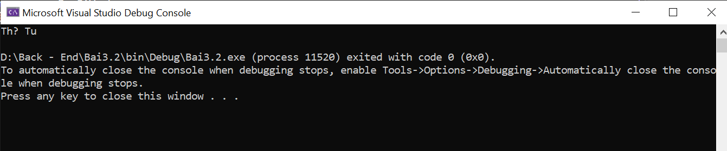
Bai3.3 :
using System;

namespace SumCalculation
{
class Program
{
static void Main(string[] args)
{
int sum = 0; // biến lưu tổng

// Tính tổng từ 1 đến 100
for (int i = 1; i <= 100; i++)
{
sum += i; // mỗi vòng lặp cộng thêm i vào sum
}

// In kết quả
Console.WriteLine("Tổng các số từ 1 đến 100: " + sum);
}
}
}

Kết quả
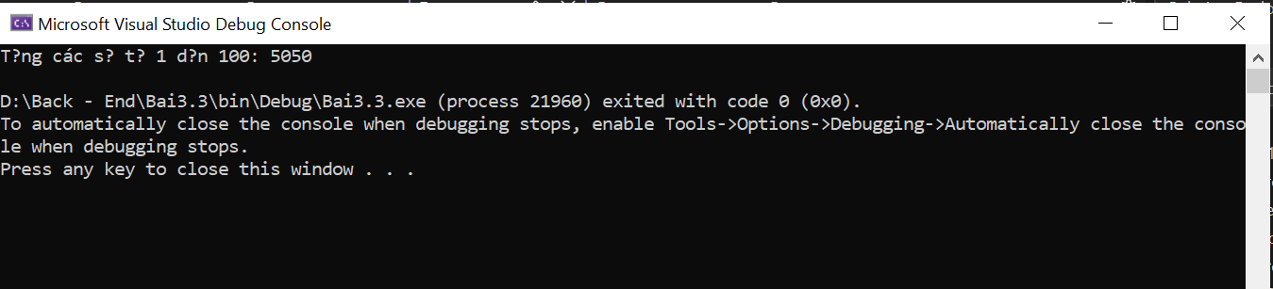
Bai3.4 :
using System;

namespace GuessNumber
{
class Program
{
static void Main(string[] args)
{
int secret = 50;
int[] guesses = { 40, 60, 50 };
int index = 0;

while (index < guesses.Length)
{
int guess = guesses[index];
Console.WriteLine($"Bạn đoán: {guess}");

if (guess == secret)
{
Console.WriteLine("Chính xác!");
break;
}
else if (guess < secret)
{
Console.WriteLine("Quá thấp");
}
else
{
Console.WriteLine("Quá cao");
}

index++;
}
}
}
}

Kết quả
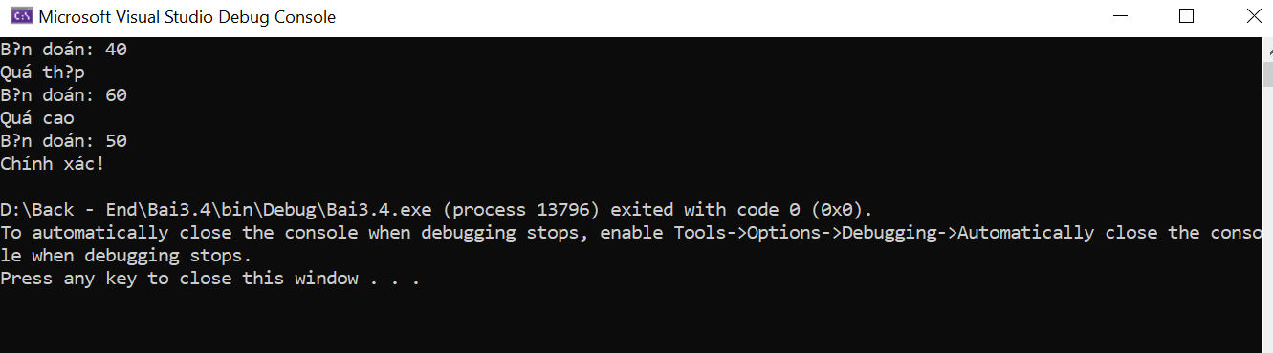
Bai3.5 :
using System;

namespace ForeachExample
{
class Program
{
static void Main(string[] args)
{
string[] friends = { "Mai", "Bình", "Chi", "Danh" };

int count = 1;
foreach (var name in friends)
{
Console.WriteLine($"{count}. {name}");
count++;
}
}
}
}

Kết quả
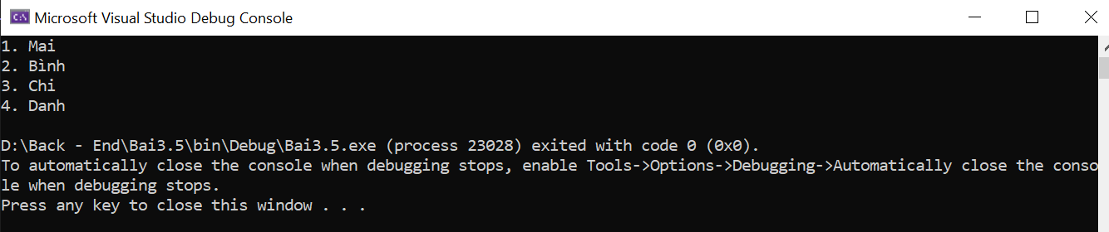
Bai3.6 :
using System;

namespace BreakContinue
{
class Program
{
static void Main(string[] args)
{
// In số lẻ 1 → 20
for (int i = 1; i <= 20; i++)
{
if (i % 2 == 0)
continue; // bỏ số chẵn

Console.Write(i + " ");
}

Console.WriteLine("\n");

// Tìm số 7
int[] arr = { 2, 5, 7, 1, 9, 7, 3 };

for (int i = 0; i < arr.Length; i++)
{
if (arr[i] == 7)
{
Console.WriteLine($"Tìm thấy số 7 tại vị trí {i}");
break;
}
}
}
}
}

Kết quả
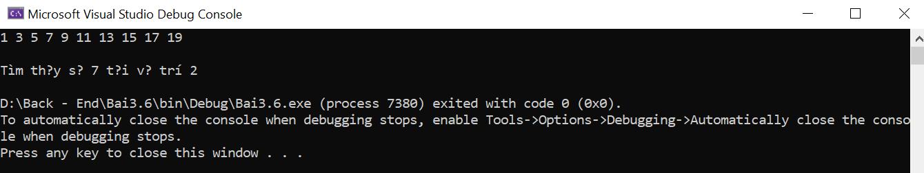

🤔 CÂU HỎI PHẢN BIỆN
- Tại sao vòng lặp for lại được dùng nhiều hơn while trong lập trình?
  - Vì for gọn gàng, dễ đọc và phù hợp khi biết trước số lần lặp. while dùng khi chưa biết trước số lần lặp.
- Nếu bạn có vòng lặp for lồng trong for, làm cách nào để thoát cả hai vòng lặp cùng lúc?
  - Dùng biến cờ (flag) hoặc return để thoát khỏi cả hai vòng lặp cùng lúc.
- So sánh while và do-while - khi nào nên dùng do-while?
- while có thể không chạy lần nào, còn do-while luôn chạy ít nhất 1 lần. Dùng do-while khi cần chạy trước rồi mới kiểm tra điều kiện.

💫 KẾT NỐI ĐÁNH GIÁ
Mốc kiểm tra quan trọng: Bạn phải thành thạo if/else/switch và for/while/foreach để học phần tiếp theo

